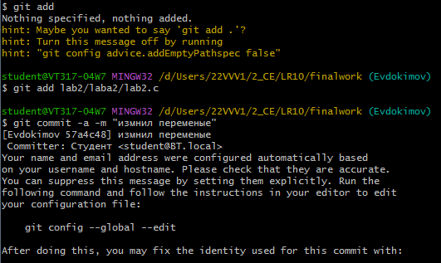

Открыл файл lab2.c и поместил несколько переменных в разные сторки.